
1


SUBSECRETARÍA DE EDUCACIÓN MEDIA SUPERIOR
DIRECCIÓN GENERAL DEL BACHILLERATO
DIRECCIÓN DE COORDINACIÓN ACADÉMICA




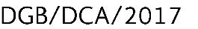
LINEAMIENTOS DE TRABAJO COLEGIADO

ÍNDICE

Introducción……………………………………………………………………………………………………………..........  Justificación……………................................................................................................................................................  Funciones de los grupos de Trabajo Colegiado………………………………………………………………  - Funciones de los grupos de Trabajo Colegiado…………………………………………………………  - Responsabilidades del personal participante…………………………………………………………..  Tipos de organización del Trabajo Colegiado……………………………………………………………….  Anexos  - Anexo 1. Actas de reunión……………………………………………………………………………………...  - Anexo 2. Calendario de Reuniones Colegiadas programadas por semestre y listado de responsables…………………………………………………………………………………………………………..  - Anexo 3. Planeación Colegiada……………………………………………………………………………......  - Anexo 4. Abordaje de la transversalidad e interdisciplinariedad……………………………….  Referencias Bibliográficas……………………………………………………………………………………………… | 3  5  6  6  6  9  12  13  14  16  18

INTRODUCCIÓN

El presente es un documento normativo que brinda las consideraciones necesarias a tomarse en cuenta para realizar el Trabajo Colegiado al interior de los planteles.
Por ello, de acuerdo al Modelo Educativo para la Educación Obligatoria (SEP. 2017), el Trabajo Colegiado debe ser “planeado, sistemático y consolidarse como un componente clave para fortalecer y actualizar el conocimiento pedagógico de los contenidos; mejorar el desarrollo de interacciones significativas; favorecer la consulta, la reflexión, el análisis, la concertación y la vinculación con la comunidad académica y directiva de los planteles. El Trabajo Colegiado debe resultar en equipos sólidos, capaces de dialogar, concretar acuerdos, definir, y dar seguimiento a metas específicas sobre el aprendizaje y la trayectoria educativa de los estudiantes”.
Por otra parte, el Programa Sectorial de Educación 2013-2018 (PROSEDU), en el objetivo 1, estrategia 1.4, línea de acción 1.4.5 establece la necesidad de “poner a disposición de las escuelas un conjunto de apoyos para que sus docentes constituyan y desarrollen comunidades de aprendizaje profesional”.
Asimismo, la RIEMS a través del Padrón de Buena Calidad del Sistema Nacional de Educación Media Superior (PBC-SiNEMS), antes Sistema Nacional de Bachillerato, busca fortalecer la identidad del nivel medio superior a mediano plazo entre los distintos subsistemas de este nivel, así como reconocer las diferencias de cada uno de ellos del MCC. Para ello, se requiere identificar con claridad los objetivos formativos compartidos, ofrecer opciones pertinentes y relevantes al estudiantado con métodos y recursos innovadores para el aprendizaje, así como mecanismos de evaluación que contribuyan a la mejora de la calidad educativa, dentro de un marco de integración curricular que potencie los beneficios de la diversidad, con el propósito de que el bachiller egresado independientemente de la organización curricular de cada institución, comparta una serie de competencias; propiciando opciones prácticas que les permitan Aprender a lo largo de la vida. De acuerdo con Tobón (2005) podemos puntualizar el sustento de dicho aprendizaje en los siguientes saberes para el desempeño idóneo:
- Saber conocer: Es la puesta en acción de un conjunto de herramientas necesarias para procesar la información de manera significativa acorde con las expectativas individuales, las propias capacidades y los requerimientos de una situación en particular. Se caracteriza por la toma de conciencia respecto al proceso de conocimiento según las demandas de una tarea y por la puesta en acción de estrategias para procesar el conocimiento mediante la planeación, monitoreo y evaluación. Sus componentes centrales son: procesos cognitivos, instrumentos cognitivos y estrategias cognitivas y metacognitivas.
- Saber ser: Describe el desempeño humano ante un problema y una actividad. En éste intervienen procesos tales como sensibilización, personalización de la información y cooperación, los cuales se relaciona con el campo afectivo-motivacional. Se caracteriza por la construcción de la identidad personal y la conciencia y control del proceso emocional- actitudinal en la realización de una actividad.

- Saber hacer: Consiste en saber actuar con respecto a la realización de una actividad o resolución de un problema, comprendiendo el contexto y teniendo como base la planeación.
Es por lo anterior que el Bachillerato General exige una nueva gestión fundamentada en el Trabajo Colegiado, al ser éste una estrategia de consulta, reflexión, análisis y vinculación entre los/las docentes de una institución educativa, en donde éstos/as manifiestan sus iniciativas de planeación, ejecución y evaluación de los proyectos destinados a fortalecer la calidad educativa.
Es por ello que, se pretende consolidar el Trabajo Colegiado en las instituciones que coordina académicamente, propiciando que el personal docente y directivo, enriquezcan su desempeño y tareas de planeación, desarrollo y evaluación de actividades académicas, garantizando la calidad de los servicios educativos que se ofrecen en el Bachillerato General.

JUSTIFICACIÓN

La Dirección General del Bachillerato le tiene una gran apuesta al Trabajo Colegiado para poner en marcha el Nuevo Modelo Educativo para la Educación Obligatoria (2017) y con ello, mejorar la práctica docente.
Lo anterior, tiene su soporte en que se considera al Trabajo Colegiado, un espacio en donde se promueve que el personal docente realice un análisis a detalle de los programas de estudio y discuta la manera en la que serán abordados para elaborar sus secuencias didácticas, sin dejar de lado la interdisciplinariedad y el abordaje de los temas transversales, ya que retomando lo que Figueroa de Katra (2005) menciona: son éstos últimos los que enriquecen la labor formativa, al conectar y articular los saberes de los diferentes sectores de aprendizaje, dotando de sentido a los conocimientos disciplinares, con los temas, contextos sociales, culturales y éticos presentes en su entorno al mirar la experiencia escolar como una oportunidad para que los aprendizajes integren sus dimensiones cognitivas y formativas.
Asimismo, el Trabajo Colegiado en torno al abordaje de los programas de estudio y la interdisciplinariedad existente en ellos, orientará el quehacer del docente respecto a los modelos de enseñanza y aprendizaje, óptimos a desarrollarse de acuerdo con el enfoque no solo de la asignatura, sino del campo disciplinar, de acuerdo a la realidad contextual y necesidades del alumnado, en donde el personal docente está en posibilidad de explorar y compartir diferentes fuentes de información, así como técnicas exitosas que promuevan en el alumnado interés por las disciplinas, así como desarrollo de competencias que incidan en la mejora de su desempeño.

FUNCIONES DE LOS GRUPOS DE TRABAJO COLEGIADO

Teniendo en cuenta de que una de las finalidades del Trabajo Colegiado es la formación continua del personal docente, donde se promueva a través del diálogo entre colegas y el trabajo colaborativo el fortalecimiento de las competencias profesionales del docente; es que se considera importante que este espacio lo integren no solo profesores y profesoras, sino también personal directivo y responsables del servicio de Orientación Educativa y actividades artístico-culturales y deportivo-recreativas, lo anterior, aunado a que el intercambio de información, la toma de acuerdos y el desarrollo de habilidades socioemocionales en el profesorado generan un impacto proactivo en el ambiente académico.
Con base en ello, lo que aquí se presenta es un panorama general que orienta las funciones del personal participante en el colegiado, con el fin de que éstos asuman su cargo bajo las implicaciones que éste conlleva.

Establecimiento de los/las responsables del Trabajo Colegiado

RESPONSABLES | PROCESO DE SELECCIÓN
Presidente/a | - Propuestos en colegiado y con plena conciencia de las responsabilidades que deriven de su cargo.  - Electos/as por votación.  - Permanencia durante el semestre.  - Se considera válida la asignación sólo en aquellos casos en donde se encuentre presente al menos la mitad del total de los/las participantes y que los mismos ejerzan su voto.
Secretario/a
Líder de Campo Disciplinar o de Semestre

Responsabilidades del personal participante.

RESPONSABLE | FUNCIONES
Presidente/a | - Coordinar el trabajo entre los/las líderes de los campos disciplinares o de semestre y la persona responsable de la subdirección académica del plantel.  - Gestionar ante las autoridades los recursos convenientes.  - Rendir cuentas a las autoridades sobre el trabajo de cada uno de los campos disciplinares o semestres.  - Generar la vinculación entre campos disciplinares o semestres.

Secretario/a • Coordinar, agendar y convocar las sesiones de Trabajo Colegiado.
  - Llevar control de las actas de acuerdos de Trabajo Colegiado, listas de asistencia y todo aquel documento resultado de las sesiones. (Consultar Anexo 1)
  - Establecer comunicación constante con el/la Presidente/a del Trabajo Colegiado para plasmar en las actas de acuerdos los avances, logros y necesidades detectadas al interior de los campos disciplinares o bien por semestre.
  - Vigilar que en cada sesión se cuente con al menos la mitad de los/las integrantes, en caso de no ser así considerar la reprogramación de la misma.

Líder de Campo Disciplinar o de semestre

Integrantes del Campo Disciplinar o semestre
- Supervisar el cumplimiento de los acuerdos convenidos para el logro de los objetivos correspondientes al campo disciplinar o semestre que representa.
- Orientar y dar seguimiento al trabajo académico de los/las integrantes.
- Verificar los índices de reprobación de cada una de las asignaturas que integran el campo disciplinar o semestre, con el fin de realizar propuestas para atender las necesidades existentes.
- Mantener estrecha comunicación con el servicio de Orientación Educativa, para la gestión oportuna de estrategias acordes a las necesidades.
- Coordinar, dar seguimiento y orientar a los/las tutores/as pertenecientes al campo disciplinar o semestre.
- Favorecer la transversalidad e interdisciplinariedad (Consultar Anexo 4).
- Generar planeaciones didácticas innovadoras atendiendo a las características del estudiantado y del contexto, haciendo uso de fuentes de consulta actuales e incluyendo recursos tecnológicos.
- Compartir en colegiado con los/las integrantes del campo disciplinar o semestre las estrategias exitosas que promueven la mejora en el logro académico de los/las estudiantes.
- Identificar las dificultades que presenta el estudiantado y generar estrategias de seguimiento tutorial para darles atención oportuna.
- Determinar instrumentos de evaluación por competencias.
- Trabajar la transversalidad e interdisciplinariedad (Consultar Anexo 4).

Se requiere que todo el personal docente que participa en colegiado se desenvuelva con una actitud:
Ética profesional.
Responsable. De liderazgo. Empática.
De participación activa y propositiva.
Crítica.
•
•
•
•
•
•
Considerando lo anterior, la manera en que están integrados los campos disciplinares para el trabajo en colegiado, será la siguiente:

T R A B A J O  C O L E G I A D O | CAMPO DISCIPLINAR | MATERIAS QUE LO INTEGRAN
T R A B A J O  C O L E G I A D O | Matemáticas | Matemáticas I, II, III, IV, Cálculo Diferencial, Cálculo Integral, Dibujo I, II, Matemáticas Financieras I, II, Probabilidad y Estadística I, II, Dibujo Arquitectónico y de Construcción.
T R A B A J O  C O L E G I A D O | Ciencias Experimentales | Química I, II, Biología I, II, Geografía, Ecología y Medio Ambiente, Ciencias de la Salud I, II, Temas Selectos de Biología I, II, Temas Selectos de Física I, II, Temas Selectos de Química I, II, Electrónica, Mecánica Dental, Laboratorista Clínico, Laboratorista Químico, Higiene y Salud Comunitaria.
T R A B A J O  C O L E G I A D O | Ciencias Sociales | Metodología de la Investigación, Introducción a las Ciencias Sociales, Historia de México I, II, Estructura Socioeconómica de México, Historia Universal Contemporánea, Derecho I, II, Administración I, II, Contabilidad I, II, Economía I, II, Psicología I, II, Sociología I, II, Trabajo Social, Tramitación Aduanal, Administración, Contabilidad, Turismo.
T R A B A J O  C O L E G I A D O | Humanidades | Ética I, II, Literatura I, II, Filosofía, Historia del Arte I, II, Lógica, Estética, Temas Selectos de Filosofía I, II, Comunicación, Puericultura, Auxiliar Educativo en el Campo de la Intervención.
T R A B A J O  C O L E G I A D O | Comunicación | Inglés I, II, III, IV, Taller de Lectura y Redacción I, II, Informática I, II, Ciencias de la Comunicación I, II, Etimologías Grecolatinas I, II, Comunicación, Diseño, Traductor de Inglés.
T R A B A J O  C O L E G I A D O | Paraescolares | Artísticas-Culturales, Físicas-Deportivas y Recreativas, Orientación Educativa.

TIPOS DE ORGANIZACIÓN DEL TRABAJO COLEGIADO

Considerando las características en las que está conformada la plantilla docente de los planteles coordinados por la DGB, se propone que la integración de los grupos de Trabajo Colegiado sea por campo disciplinar o por semestre. Esto promoverá una organización flexible al interior de los planteles que apoyará la atención de necesidades específicas en cada uno de ellos, así por ejemplo en aquellos casos en el que un campo disciplinar solo cuente con uno o dos integrantes, se podrá unir a otro que sea afín, o bien en los planteles en donde la plantilla docente sea pequeña se podrá trabajar en colegiado, sin perder de vista los objetivos que a cada integrante corresponda.
Por semestre. En esta modalidad es necesario que se tomen en cuenta los niveles de complejidad de las competencias que se pretenden desarrollar en el bachiller de acuerdo al semestre. Para ello cada integrante del grupo colegiado de acuerdo al semestre deberá tener presente su planificación, recursos didácticos y tecnológicos de apoyo para el estudio sugeridos en el plan y programas, seguimiento y evaluación de proyectos educativos, aplicación de estrategias de enseñanza exitosas y criterios e instrumentos para evaluar, con el propósito de articular y atender necesidades de manera colegiada.
Bajo esta modalidad se establecerán compromisos por cada uno de los semestres.
Por campo disciplinar. La viabilidad de organizar los grupos de esta manera es que se tiene mayor oportunidad de analizar y discutir tópicos concretos de la disciplina en específico en donde el personal docente abordará aspectos tales como:
  - Programas de estudio en los cuales se analizará el enfoque psicopedagógico, los ejes transversales, la interdisciplinariedad, los tópicos de actualidad (contenidos), pertinencia y relevancia a partir de la secuencia e integración de los bloques y/o módulos, así como su relación con las competencias (genéricas, disciplinares, profesionales) de asignaturas del mismo campo disciplinar, habilidades y actitudes a desarrollar en el alumnado para el logro de los propósitos y aprendizajes esperados.
  - Modelos de enseñanza y aprendizaje que de acuerdo con el enfoque de la asignatura, contribuyen a la comprensión y manejo de los contenidos fundamentales por parte del estudiantado.
  - Dificultades que enfrenta el bachiller por las características del campo disciplinar, en donde se analizan temas específicos del curso (contextualización de contenidos, complejidad de competencias a desarrollar, disponibilidad de recursos didácticos para instrumentar las estrategias de aprendizaje y evaluación).
  - Exploración e intercambio de fuentes de información y recursos que apoyan el desarrollo de los cursos.

Independientemente de la manera en que se organicen los grupos colegiados, es necesario que cada uno de éstos realice:
  - Sesiones como mínimo al inicio, mitad y final de cada semestre. Periódicamente podrán sesionar a lo largo del semestre de acuerdo a las necesidades propias de cada plantel (Ver anexo número 2. Calendario de Reuniones Colegiadas programadas por semestre y listado de responsables).
  - Definan un plan de trabajo, para ello el/la directora/a dará a conocer un objetivo académico relevante contenido en el Plan de Mejora Continua vigente, a partir de este cada campo disciplinar o bien cada semestre definirá la manera en la que lo abordará desde su ámbito de competencia.
Con el propósito de guiar de manera pertinente el plan semestral de Trabajo Colegiado, se presentan a continuación las líneas de acción que apoyarán su diseño:
    - Diagnóstico. Cuyo objetivo es la identificación de problemas relacionados con falta de cobertura, inasistencia de los/las estudiantes, impuntualidad de los/las docentes, abandono escolar, falta de aprovechamiento del tiempo escolar, entre otros.
    - Planificación. Tiene la finalidad de definir estrategias específicas a realizarse durante el semestre, esto conforme a los objetivos y políticas institucionales.

    - Instrumentación. Momento en el que se definen de manera clara y concreta las acciones a seguir para realizar y alcanzar los objetivos previstos por semestre.
    - Evaluación. Pretende determinar los mecanismos de evaluación y seguimiento que permitan valorar el impacto de las acciones planeadas.
    - Mejora Continua. Considera el diseño de procedimientos y acciones que tendrán como propósito establecer un método continuo de seguimiento y evaluación del Trabajo Colegiado, que permitirá retroalimentar, enriquecer futuras propuestas y aprender de todo el proceso promoviendo la participación activa y comprometida del personal docente en la búsqueda de oportunidades para elevar la calidad educativa.

Es necesario precisar que todos los campos disciplinares o semestres retomarán el mismo objetivo del Plan de Mejora Continua (Consultar Anexo 3. Planeación Colegiada). Para el llenado se deberá considerar lo siguiente:
- Objetivo: “lo que se quiere lograr”. Especificando: “qué” (resultado), “cómo”
(acciones) y “para qué” (cambio).
Ejemplo: Mejorar la calidad de la docencia, mediante la implementación de cursos/talleres sobre la enseñanza por competencias, para transformar las prácticas educativas.

- Acciones: “pasos que se seguirán para el cumplimiento de los objetivos”.

Ejemplo:
*Realizar una detección de necesidades docentes a través de un diagnóstico.
*Realizar propuestas de formación y/o actividades docentes a partir de necesidades
detectadas.
- Envío de propuestas a la DCA para validación respectiva.
*Implementación de la estrategia de formación y/o actividades docentes.
- Envío de evidencias y constancias de participación a la DCA para validación.
- Responsable (s): “asignación de personal directivo, administrativo o docente que tenga claridad del objetivo, que dé seguimiento a las acciones y que integre el informe de
evidencias y resultados”.
Ejemplo: Director/a, subdirector/a, administrativos, instructor/a docente, líder de academia, padres y madres de familia, etc.
- Calendarización: “asignar fechas”, para este apartado es necesario tener a la mano el calendario escolar que nos permita visualizar días inhábiles, periodos de evaluación y otras actividades relevantes en la vida académica del plantel.
- Evidencias: “documentos que permitan medir los logros e impacto del plan de
trabajo”.
Ejemplo: Listas de asistencia, planeaciones, informes, etc.

ANEXOS

ANEXO 1. Actas de reunión

Acta de reunión
Plantel: |  |  |  | CCT:
Academia : |  |  |  | Sesión : |  | Ordinaria Extraordinaria
Siendo las hrs. del día del mes de del año 20 , en el lugar que
ocupa se reunieron los/las integrantes de la academia/semestre con el propósito de tratar asuntos académicos relacionados con:
Tema |  |  |  |  | Aspectos a Tratar
1. La planeación y elaboración del Plan de trabajo
2. La elaboración de la agenda de reuniones y actividades a desarrollar durante el semestre
3. El seguimiento de los indicadores de logro académico
4. La elaboración de los instrumentos y rúbricas de evaluación adecuados para un modelo educativo basado en competencias
5. El intercambio de experiencias, con relación al proceso de enseñanza aprendizaje
6. La elaboración de materiales didácticos
7. Asuntos generales (especifique)
Bajo el siguiente :
ORDEN DEL DÍA
1
2
3
4
5
Relatoría:
Propuestas y acuerdos :
Integrantes de la academia/semestre que asistieron a la reunión:
Nombre |  | Firma | Nombre |  |  |  | Firma

ANEXO 2. Calendario de Reuniones Colegiadas programadas por semestre y listado de responsables.

FECHAS DE REUNIONES | Febrero |  | Marzo | Abril | Mayo |  | Junio
FECHAS DE REUNIONES | Agosto |  | Septiembre | Octubre | Noviembre |  | Diciembre
AGENTE |  | NOMBRE |  |  |  | FIRMA
Presidente/a
Secretario/a
Líder de Campo Disciplinar Matemáticas o semestre
Líder de Campo Disciplinar Ciencias Experimentales o _____
semestre
Líder de Campo Disciplinar Ciencias Sociales o semestre
Líder de Campo Disciplinar Humanidades o semestre
Líder de Campo Disciplinar Comunicación o semestre
Líder de Paraescolares

ANEXO 3. Planeación Colegiada
INSTRUCCIONES: Definir objetivos y acciones por cada campo disciplinar o semestre, estableciendo los responsables de cada acción, periodo y evidencias a obtener.

PLANTEL:
LOCALIDAD Y ENTIDAD:
DIRECTOR (A):
FORTALEZAS DEL PLANTEL:
1 Liderazgo directivo.
2
3
4
5
OBJETIVO | ACCIONES | RESPONSABLE (S) DE LAS ACCIONES | ENE | FEB | MAR | ABR MAY | JUN | EVIDENCIAS
OBJETIVO | ACCIONES | RESPONSABLE (S) DE LAS ACCIONES | AGO | SEP | OCT | NOV | DIC | EVIDENCIAS
Ejemplo: Mejorar la calidad de la docencia, mediante la implementación de cursos/talleres sobre la enseñanza por competencias, para transformar las prácticas educativas. | *Realizar una detección de necesidades de formación y/o actividades docentes a través de un diagnóstico. | Director/a, Subdirector/a Académico/a, Líderes de Academia, Docentes | x |  |  |  |  | Diagnóstico
 | *Realizar propuestas de formación y/o actividades docentes a partir de necesidades detectadas. | Director/a, Subdirector/a Académico/a, Líderes de Academia, Docentes |  | x |  |  |  | Propuesta de formato
 | *Envío de propuestas a la DCA para validación respectiva. | Director/a |  | x |  |  |  | Oficio de envío a DCA
 | *Implementación de la estrategia de formación y/o actividades docentes. | Facilitador/a propuesto/a |  |  | x |  |  | Listas de asistencias Fotografías
 | *Envío de evidencias y constancias de participación a la DCA para validación. | Director/a |  |  | x |  |  | Constancias Informe final

1. Campo Disciplinar Matemáticas o semestre
2. Campo Disciplinar Ciencias Experimentales o semestre
3. Campo Disciplinar Ciencias Sociales o
semestre
4. Campo Disciplinar Humanidades o semestre
5. Campo Disciplinar Comunicación o
semestre
6. Paraescolares

ANEXO 4. Abordaje de la transversalidad e interdisciplinariedad.
En los programas de estudio, se integra el apartado de “Ejes transversales”, en donde se presentan cuatro líneas que abordan temas relacionados entre sí, los cuales, se pretende sean abordados de manera interdisciplinar, para lo cual es necesario que el personal docente de manera colegiada realice y revise los siguientes cuatro ejes, e integre temas propios de cada comunidad.
- Eje transversal Social: abarca temas relacionados con la educación financiera, moral y cívica, para la paz (Derechos Humanos), equidad de género, interculturalidad, lenguaje no sexista y vialidad.

- Eje transversal Ambiental: son temáticas relacionadas con el respeto a la naturaleza, uso de recursos naturales, desarrollo sustentable y reciclaje.

- Eje transversal de Salud: hace referencia a temas de educación sexual integral y reproductiva, cuidado de la salud, prevención y consumo de sustancias tóxicas.

- Eje transversal de Habilidades Lectoras: integrado por temas tales como fomento a la lectura, comprensión lectora, lecto-escritura y lectura de textos comunitarios o en lenguas nativas.
Para la puesta en marcha, se requiere que el líder de campo disciplinar o de semestre promueva con los integrantes del colegiado lo siguiente:
- Trabajo pedagógico interdisciplinario.
- Identificar conexiones de interacción entre las disciplinas.
- Fomentar prácticas pedagógicas diferentes a las tradicionales, para el desarrollo de proyectos integradores.
- Sensibilidad para integrar los conocimientos y los métodos de distintas disciplinas.
- Habilidad para contextualizar el conocimiento de manera que permita una visión integradora de los elementos que afectan un problema.
- Comprensión y respeto de la diversidad.

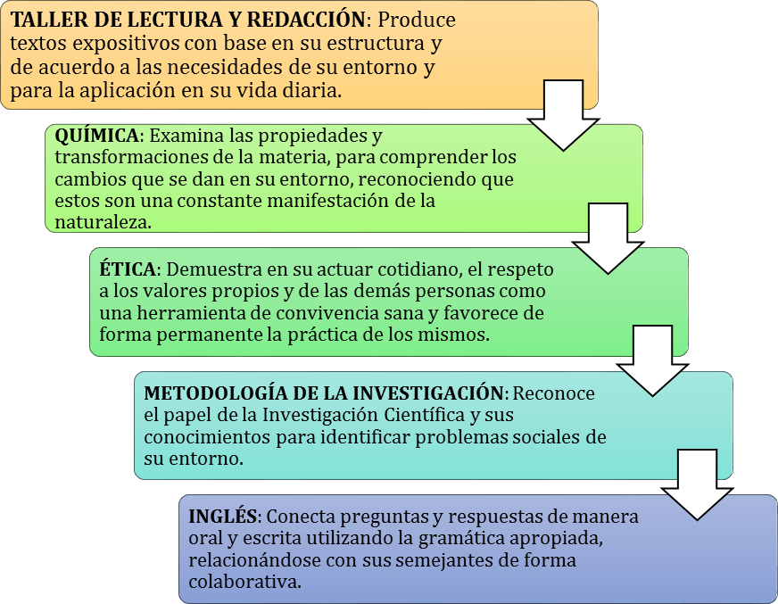
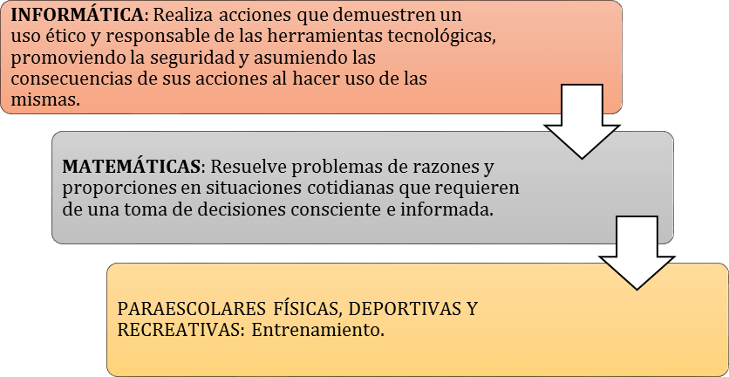
Ejemplo del abordaje interdisciplinar de primer semestre en un tema transversal. Tema transversal: Cuidado de la salud

NOTA: el trabajo de la transversalidad se puede dar al interior de cada asignatura, por ejemplo desde matemáticas se puede hablar de la equidad de género, tema correspondiente al Eje Transversal Social, en donde se realicen gráficas referidas al tema.

REFERENCIAS BIBLIOGRÁFICAS
- Alonso, J. (2005). “Manual para elaborar el proyecto educativo de la institución escolar”. Plaza y Valdés Editores y Universidad la Salle. México.

- Camacho Segura, R. (2007) “¡Manos arriba! El proceso de enseñanza- aprendizaje”. ST Editorial. México.

- De Jesús Domínguez, J. “El Trabajo Colegiado como Propuesta para la Formación Permanente de los Docentes en la ENEP Acatlán”. Seminario de diagnóstico local. Recuperado de: http://www.congreso.unam.mx/ponsemloc/ponencias/1391.html

- Programa Sectorial de Educación 2013 – 2018. Recuperado de: https://www.sep.gob.mx/.../PROGRAMA_SECTORIAL_DE_EDUCACION_2013_2 018_WEB.pdf

- ILCE “Propuesta para el Desarrollo del Trabajo Colegiado en las Escuelas Normales”. Recuperado de: http://normalista.ilce.edu.mx//normalista/nomat_academica/colegiado/colegiad o.html

SEMS. (2008) “Reforma Integral de la Educación Media Superior en México: La Creación de un Sistema Nacional de Bachillerato en un Marco de Diversidad”. México.

- SEP (2007) “Marco Curricular Común, una elaboración colectiva”. México.

- SEP (2008) “Competencias: la clave de una gran educación”. Díptico. México.

- SEP (2013) “Programa Sectorial de Educación 2013-2018”. México.

- Tobón, S. (2008). Formación basada en competencias. Ecoe Ediciones. Bogotá, Colombia.

- SEP (2017) Modelo Educativo para la Educación Obligatoria. México.

- Figueroa de Katra, L. (2005). Desarrollo curricular y transversalidad. Revista Internacional Educación Global. Vol. 9. Guadalajara, Jalisco. México. Asociación Mexicana para la Educación Internacional. Recuperado de: http://paideia.synaptium.net/pub/pesegpatt2/tetra_ir/tt_ponencia.pdf

CARLOS SANTOS ANCIRA
DIRECTOR GENERAL DEL BACHILLERATO

MARTHA ELBA MADERO ESTRADA
DIRECTORA DE COORDINACIÓN ACADÉMICA

